

**大四班一日生活**

12月23日

、月日

* **出勤情况**

今天来园29人，3人请假。徐诺、丁曼婷、李璟睿小朋友事假。

集体活动

综合《冬天的秘密》

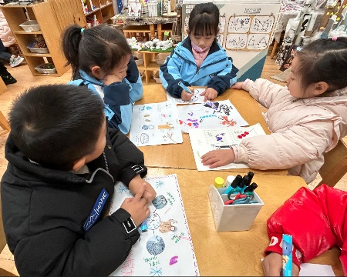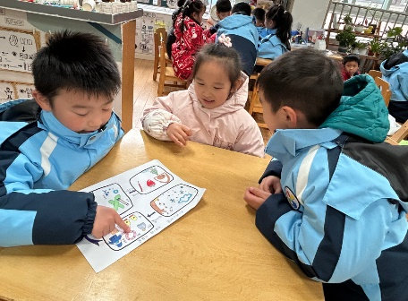 冬天是一年当中最寒冷的季节。冬季是部分地区一年四季中的第四季，由于天气转冷（赤道地区除外），在很多地区都意味着沉寂和冷清。生物在寒冷来袭的时候会减少生命活动，很多植物会落叶，动物会休眠，候鸟会飞到较为温暖的地方过冬。本次活动主要通过自己观察、寻找冬天的季节特征后能积极、大胆地用较连贯的语言向同伴介绍自己的发现，从中进一步加深对冬天的认识，激发对大自然的热爱之情，同时也培养了热爱冬天的美好情感。

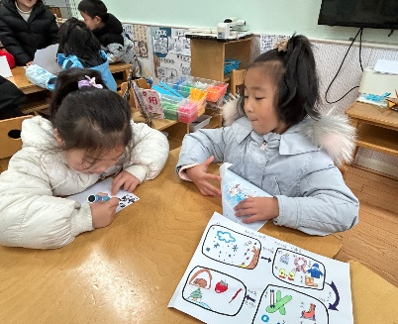

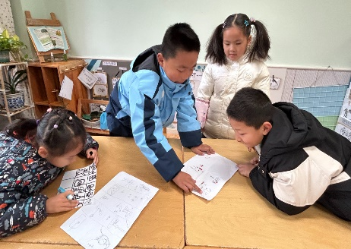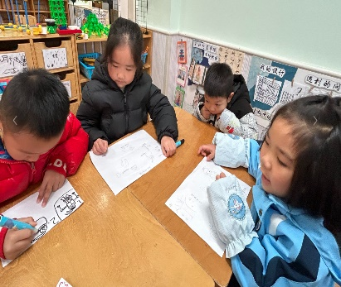

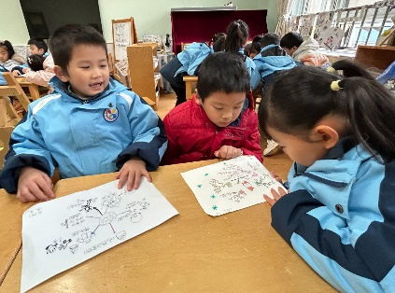

王秋瑶、蒋翊晗、刘锦宥、徐梓赫、章昕媛、杨易、魏锦宸、申晓文、谭沁、王若鑫、王知霖、周艺天、吴文欣、张悦威、谌睿、宗韫玉、梁峻晰、黄梓宸、许诺言、冯欣、王楷博、阴少帅等小朋友们在活动中积极参与，与同伴合作探究和分享交流冬天的主要特征。王诺婉、徐筱晞、张奕涵、胡奕可、郑书韵、徐佳伊、李慕妍有着倾听的好习惯，意识到常规习惯的重要性。

户外游戏

上午的户外区域，我们进行了户外大课堂，在户外音乐区、表演区、角色去进行游戏。

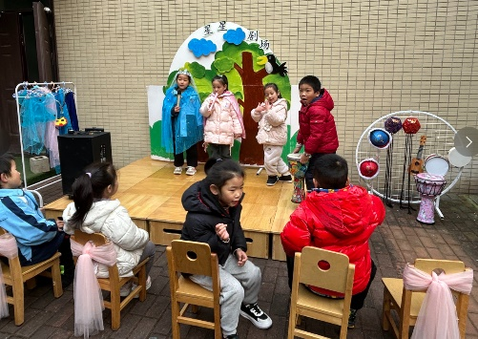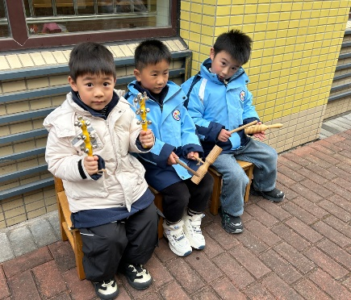

区域游戏

上午，孩子们根据自己的兴趣选择区域进行游戏。

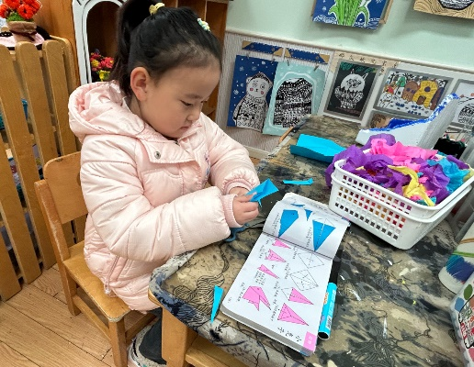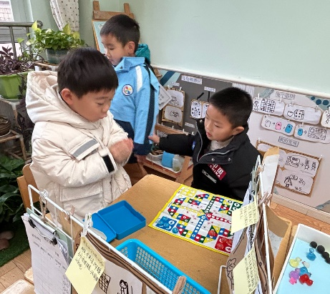

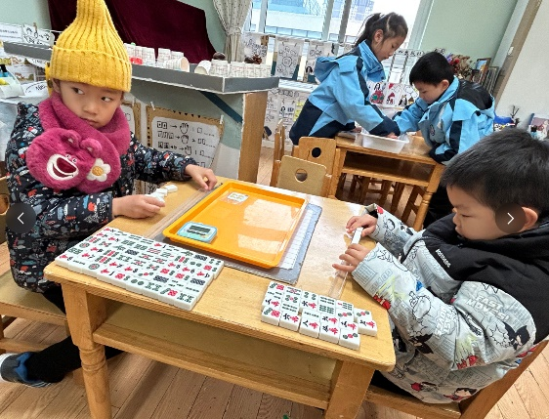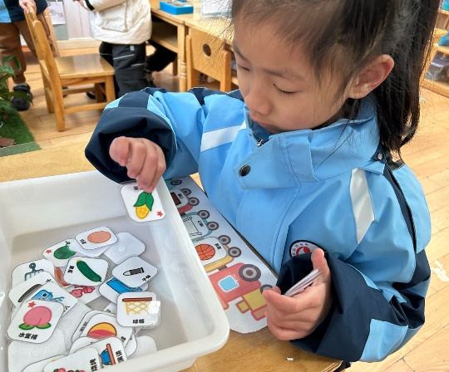

本周食谱

今天是周一，食谱如下。

